**ГОСУДАРСТВЕННОЕ БЮДЖЕТНОЕ**

**ОБРАЗОВАТЕЛЬНОЕ УЧРЕЖДЕНИЕ**

**ЦЕНТР ОБРАЗОВАНИЯ № 170**

**КОЛПИНСКОГО РАЙОНА САНКТ-ПЕТЕРБУРГА**

|  |  |
| --- | --- |
| УТВЕРЖДАЮ  Директор ГБОУ ЦО № 170  ________К.В. Левшин  Приказ №______  от «__»___________ 2019 г. | ПРИНЯТО  Решением педагогического совета  ГБОУ ЦО № 170  Протокол №_________  от «__»___________ 2019 г.  Председатель ПС__________К.В. Левшин |
| ОБСУЖДЕНО  На МО учителей ГБОУ ЦО № 170  __________________  Протокол № ________  от «__»___________ 2019 г. |  |

предмет **«Мировая Художественная Культура»**

Класс - **11**

Уровень аттестации – **итоговая**

Форма аттестации – **контрольная работа**

**ГБОУ центр образования № 170**

**Итоговая работа экстерна**

**по предмету «Мировая художественная культура»**

**за курс среднего общего образования**

**ФИО ____________________________________________________**

**Инструкция по выполнению работы.**

На выполнение работы дается 40 минут. Работа состоит из 30 заданий части 1 и 7 заданий части 2.

К заданиям А1 – А30 дается четыре варианта ответов, из которых только один верный.

К заданиям В1 – В7 необходимо дать краткий ответ и записать его в бланке ответа.

Советуем выполнять задания в том порядке, в котором они даны. Если задание вызывает затруднения, переходите к следующему.

Желаем успеха!

**I вариант**

**Часть 1.**

1. Какие народы оказали влияние на формирование римского искусства?
   1. египтяне
   2. этруски и греки
   3. троянцы
   4. шумеры
2. Какая арка в Риме поставлена в честь завоевания римлянами Иерусалима?
   1. арка Константина
   2. арка императора Тита
   3. арка Адриана
   4. арка Траяна
3. Назовите известных трагиков и комедиографов греческого театра.
   1. Эсхил, Еврипид, Овидий, Гораций
   2. Ювенал, Катулл, Софокл, Аристофан
   3. Овидий, Гораций, Эсхил, Софокл
   4. Эсхил, Софокл, Еврипид, Аристофан
4. Из какого материала сделана статуя Афины Парфенос Фидия?
   1. из бронзы
   2. из мрамора
   3. из золота, дерева, слоновой кости
   4. из терракоты
5. Назовите первую каменную церковь на Руси.
   1. собор Святой Софии в Киеве
   2. Десятинная церковь
   3. Дмитриевский собор во Владимире
   4. храм Покрова Богородицы
6. Какое искусство византийцы называли «вечной» живописью?
   1. фреску
   2. иконопись
   3. витраж
   4. мозаику
7. Что являлось главным сюжетом средневековой литургической драмы?
   1. евангельские сюжеты
   2. античная мифология
   3. природа
   4. история
8. Назовите самое знаменитое сооружение романской эпохи во Франции (в настоящее время сохранился лишь фрагмент)?
   1. Сантьяго-да-Компостела
   2. собор Сан Марко
   3. церковь св. Петра и Павла в монастыре Клюни
   4. собор Нотр-Дам
9. Что в Индии является местом для хранения священных реликвий Будды?
   1. бодха
   2. ступа
   3. пагода
   4. чайтья
10. Какие произведения индийского народного эпоса получили мировую известность?
    1. «Махабхарата» и «Рамаяна»
    2. «Сказание о Гильгамеше» и «Калевала»
    3. «Песнь о нибелунгах» и «Беовульф»
    4. «»Песнь о моем Сиде» и «Песнь о Роланде»
11. Какое индийское религиозное учение в средние века получило распространение в Китае?
    1. конфуцианство
    2. буддизм
    3. даосизм
    4. ислам
12. Назовите жанр китайской живописи:
    1. горы-цветы
    2. воды-птицы
    3. скалы-воды
    4. горы-воды
13. Какой город стал колыбелью итальянского Возрождения?
    1. Рим
    2. Венеция
    3. Флоренция
    4. Неаполь
14. Назовите титанов Высокого Возрождения:
    1. Леонардо да Винчи, Микеланджело, Рафаэль
    2. Микеланджело, Боттичелли, Джорджоне
    3. Леонардо да Винчи, Тициан, Веронезе
    4. Тинторетто, Рафаэль, Уччелло
15. Какое произведение искусства, принадлежащее кисти Рафаэля, стало самым знаменитым образом Мадонны?
    1. «Мадонна Аннунциата»
    2. «Сикстинская Мадонна»
    3. «Мадонна с гарпиями»
    4. «Мадонна Конестабиле»
16. Кто из героев принадлежит итальянской комедии масок?
    1. Жиль
    2. Тангейзер
    3. Арлекин
    4. Жакино
17. Что означает слово «барокко» в профессиональном лексиконе ювелиров?
    1. испорченный при работе драгоценный камень
    2. особый цвет перламутра
    3. крутое высокое место
    4. жемчужина неправильной, вычурной формы
18. В каком городе находится один из шедевров архитектуры классицизма - Луврский дворец?
    1. в Бордо
    2. в Париже
    3. в Риме
    4. в Падуе
19. Имя героя оперы В. Моцарта, известного в европейской литературе своими многочисленными любовными похождениями.
    1. Казанова
    2. Калиостро
    3. Дон Жуан
    4. Фигаро
20. Главный вид портрета, господствовавший в русской живописи в 18 веке.
    1. групповой портрет
    2. камерный портрет
    3. парадный портрет
    4. автопортрет
21. Кто считается «отцом» русского театра?
    1. Ф. Волков
    2. А. Сумароков
    3. Г. Державин
    4. П. Мочалов
22. Каковы главные черты искусства романтизма?
    1. любовь к аллегориям
    2. зашифрованность художественного образа
    3. эмоциональность, патетика
    4. вычурность, неестественность
23. Какой норвежский композитор периода романтизма написал музыку к пьесе Ибсена «Пер Гюнт»?
    1. Г. Берлиоз
    2. Э. Григ
    3. Ф. Шопен
    4. Ф. Лист
24. «Изображение типических характеров в типических обстоятельствах» – к какому направлению в искусстве относится это высказывание?
    1. романтизм
    2. сентиментализм
    3. модернизм
    4. реализм
25. Что означает понятие «импрессионизм» в переводе с французского impression?
    1. восторг
    2. впечатление
    3. восхищение
    4. экстаз
26. К художникам-импрессионистам относятся:
    1. Гойя, Фрагонар, Веласкес
    2. Пикассо, Дали, Шагал
    3. Моне, Ренуар, Сезанн
    4. Курбе, Милле, Венецианов
27. Русский художник, близкий символизму, является автором картины «Сирень».
    1. И. Гончаров
    2. Л. С. Бакст
    3. В. А. Серов
    4. М. А. Врубель
28. Какие новые материалы использовала архитектура 20 века?
    1. стекло, железобетон, дерево
    2. камень-диорит, стекло, дерево
    3. цемент
    4. бетон, сталь, алюминий, пластмасса
29. Русский авангард начала ХХ века включает в себя следующие направления:
    1. супрематизм, абстракционизм, «аналитическое искусство»
    2. экспрессионизм, фовизм, романтизм
    3. примитивизм, натурализм, реализм
    4. социалистический реализм, критический реализм, натурализм
30. Зачинателями какого вида искусства стали братья Люмьер?
    1. телевидение
    2. кинематограф
    3. джаз
    4. фотография

**Часть 2.**

1. Как называется художественное направление, представители которого изображали мир как сочетание отвлеченных форм, цветовых импровизаций, геометрических фигур. Основоположником и теоретиком этого искусства стал русский художник [Василий Кандинский](http://mirizo.ru/4/188.html).
2. В творчестве каких российских художников ярко проявился стиль модерн (не менее 3 фамилий или название объединения)?
3. Назовите автора картины «Последний день Помпеи».
4. Назовите русского художника-баталиста XIX века.
5. Назовите скульптора, создавшего памятник Петру I в Петербурге («Медный всадник»)

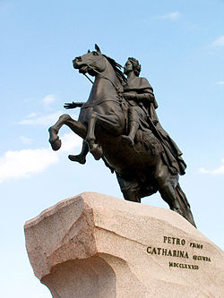

1. 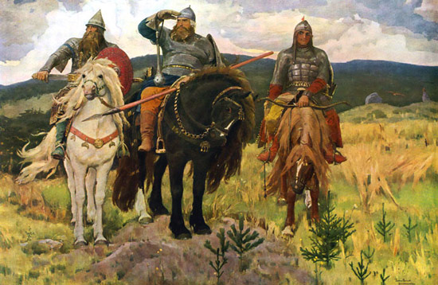Задание «Живопись».
   1. Название картины
   2. Автор произведения
   3. Тема, идея
   4. Назовите другие известные произведения этого автора (не менее трех).
2. Задание «Архитектура»
   1. 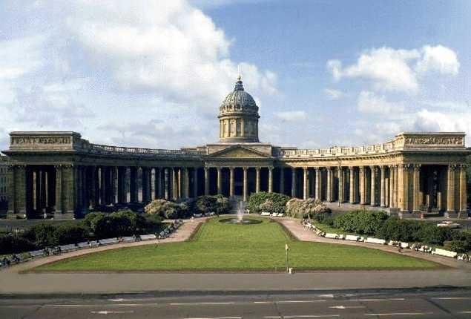Название сооружения, местонахождение
   2. Автор постройки
   3. Стиль
   4. Назовите имена русских архитекторов, работавших в данный период (не менее трех)

**ГБОУ центр образования № 170**

**Итоговая работа экстерна**

**по предмету «Мировая художественная культура»**

**за курс среднего общего образования**

**ФИО ____________________________________________________**

**Инструкция по выполнению работы.**

На выполнение работы дается 40 минут. Работа состоит из 30 заданий части 1 и 7 заданий части 2.

К заданиям А1 – А30 дается четыре варианта ответов, из которых только один верный.

К заданиям В1 – В7 необходимо дать краткий ответ и записать его в бланке ответа.

Советуем выполнять задания в том порядке, в котором они даны. Если задание вызывает затруднения, переходите к следующему.

**II вариант**

**Часть 1.**

1. Какой архитектурный ордер имеет римское происхождение?
   1. тосканский
   2. дорический
   3. ионический
   4. коринфский
2. Назовите древнейший форум в Риме.
   1. форум Траяна
   2. форум Романум (Римский форум)
   3. форум Августа
   4. форум Тита
3. Назовите известных поэтов, чьи лирические произведения были переложены на музыку в Древнем Риме.
   1. Марциал, Овидий, Гораций, Катулл
   2. Эсхил, Еврипид, Овидий, Гораций
   3. Овидий, Гораций, Эсхил, Софокл
   4. Ювенал, Катулл, Софокл, Аристофан
4. Как называется женская статуя, служащая опорой в архитектуре?
   1. кариатида
   2. кора
   3. атлант
   4. курос
5. Какой тип храма получил на Руси широкое распространение?
   1. базилика
   2. клетский храм
   3. ярусный храм
   4. крестово-купольный
6. Кто сложил мозаику в церкви Успения в Никее?
   1. Исидор
   2. Юстиниан
   3. Дюнамис
   4. Неизвестно
7. Где преимущественно происходили театральные представления в Средние века?
   1. в тавернах
   2. на городских площадях
   3. в замке феодала
   4. в церкви
8. Назовите самое знаменитое сооружение ранней французской готики.
   1. собор Нотр-Дам
   2. собор в Кёльне
   3. собор в Реймсе
   4. собор в Амьене
9. Как в Индии называется пещерный храм для молений, вырубавшийся в недрах скал?
   1. бодха
   2. ступа
   3. пагода
   4. чайтья
10. Как называют основу индийской музыки, обработку простейшей мелодии индийского фольклора?
    1. блюз
    2. цинь
    3. рага
    4. веды
11. Какие духовные ценности не присущи культуре Китая?
    1. близость к природе
    2. стремление к духовному совершенству
    3. поиск гармонии в каждом явлении природы
    4. стремление усовершенствовать природу
12. Назовите основные жанры китайской живописи:
    1. пейзаж, бытовой жанр, натюрморт
    2. исторический и бытовой портрет, портрет, связанный с заупокойным культом, пейзаж, жанр «птицы - цветы»
    3. мифологический, пейзажный, бытовой жанр, пейзаж
    4. групповой портрет, исторический жанр
13. Какой город стал столицей Позднего Возрождения в Италии?
    1. Рим
    2. Флоренция
    3. Венеция
    4. Неаполь
14. Назовите художников Позднего Возрождения:
    1. Микеланджело, Боттичелли, Джорджоне
    2. Леонардо да Винчи, Тициан, Веронезе
    3. Тинторетто, Рафаэль, Уччелло
    4. Тициан, Джорджоне, Веронезе
15. Какое произведение стало одним из лучших творений Боттичелли?
    1. «Пьета»
    2. «Благовещение»
    3. «Портрет мужчины с медалью, изображающей Назимо Медичи»
    4. «Паллада и Кентавр»
16. Какими жанрами была представлена светская музыка эпохи Возрождения?
    1. мадригалы, песни, канцоны
    2. мессы, мадригалы, шуточные песни
    3. мессы, гимны, псалмы
    4. оратории, оперы, мессы
17. Отсутствие симметрии, изломанность линий, обилие украшений характерны:
    1. для реализма
    2. для барокко
    3. для романтизма
    4. для классицизма
18. На эпоху правления какого русского монарха приходится расцвет классицизма в 18 веке?
    1. Екатерина II
    2. Елизавета Петровна
    3. Александр I
    4. Анна Иоанновна
19. Кто из композиторов Венской классической школы создал «Лунную сонату»?
    1. К. Глюк
    2. Й. Гайдн
    3. В. Моцарт
    4. Л. Бетховен
20. Назовите художников, чьи имена связаны с ранним периодом развития русского портретного искусства начала XVIII в.
    1. Ф. Рокотов, Д. Левицкий, В. Боровиковский
    2. И. Никитин, А. Матвеев, Д. Левицкий, В. Боровиковский
    3. И. Никитин, А. Матвеев, А. Антропов, И. Аргунов
    4. А. Антропов, И. Аргунов, Ф. Рокотов
21. Назовите величайшего французского комедиографа, автора пьес «Тартюф» и «Мещанин во дворянстве».
    1. Вольтер
    2. Мольер
    3. Бомарше
    4. Расин
22. Романтизм в искусстве характеризуется:
    1. обращением к жанру романа
    2. стремлением объективно отразить мир
    3. изображением бурных страстей и крайним субъективизмом
    4. предельным упрощением изображаемых объектов и сведением их к геометрическим формам
23. Представителем какого направления в музыке стал Джузеппе Верди (1813 – 1901)?
    1. импрессионизм
    2. экспрессионизм
    3. авангардизм
    4. романтизм
24. Какой выдающийся французский писатель был теоретиком реалистического театра?
    1. Э. Золя
    2. Вольтер
    3. Ш. Бодлер
    4. Г. Ибсен
25. Как называлась выставка картин, открытая 15 мая 1863г.?
    1. «Салон импрессионистов»
    2. «Салон Отверженных»
    3. «Постимпрессионизм»
    4. «Мир искусства»
26. О какой картине идёт речь:

« Многочисленная охрана бессильна перед натиском разъярённой толпы. На следующий день картину размещают так высоко, чтобы возмущённая публика не смогла в ярости пронзить её острым зонтиком».

* 1. «Завтрак на траве»
  2. «Абсент»
  3. «Олимпия»
  4. «Качели»

1. Кто из перечисленных французских художников не является символистом?
   1. Одилон Редон
   2. Пюви де Шаванн
   3. Гюстав Моро
   4. Гюстав Курбе
2. Какие черты архитектуры 20 века можно считать важнейшими?
   1. использование тосканского ордера
   2. эксперименты с пространством и формой
   3. запутанность планировки
   4. стремление к богатству внешнего облика сооружений
3. Авангард начала ХХ века включает в себя следующие направления:
   1. экспрессионизм, фовизм, романтизм
   2. примитивизм, натурализм, реализм
   3. социалистический реализм, критический реализм, натурализм
   4. сюрреализм, футуризм, абстракционизм
4. Как называется технический прием, вошедший в художественную практику в XX веке, заключающийся во введении в произведение изобразительного искусства отличных от него по фактуре и цвету предметов: обрывков газет, афиш, обоев и т.д.?
   1. имидж
   2. коллаж
   3. дизайн
   4. аппликация

**Часть 2.**

1. Как называется течение, зародившееся во Франции в начале ХХ в. и предшествовавшее абстракционизму. Его основоположники [П. Пикассо](http://mirizo.ru/7/332.html) и [Ж. Брак](http://mirizo.ru/2/53.html). Характерными особенностями этого стиля было формальное экспериментирование - создание геометризированных форм, конструирование объемных структур на плоскости, разложение сложных фигур на простые элементы. Одним из важных художественных средств был коллаж (представители: [Х. Грис](http://mirizo.ru/3/130.html), [Ф. Леже](http://mirizo.ru/5/247.html)).

1. Назовите представителей символизма в русской живописи (не менее двух).
2. Назовите автора картины «Явление Христа народу».
3. Назовите русского художника-мариниста XIX века.
4. Кто автор памятника Минину и Пожарскому на Красной площади в Москве?

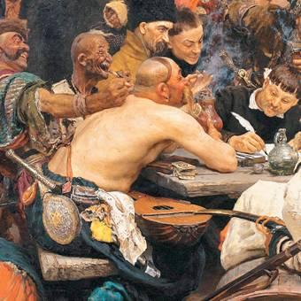

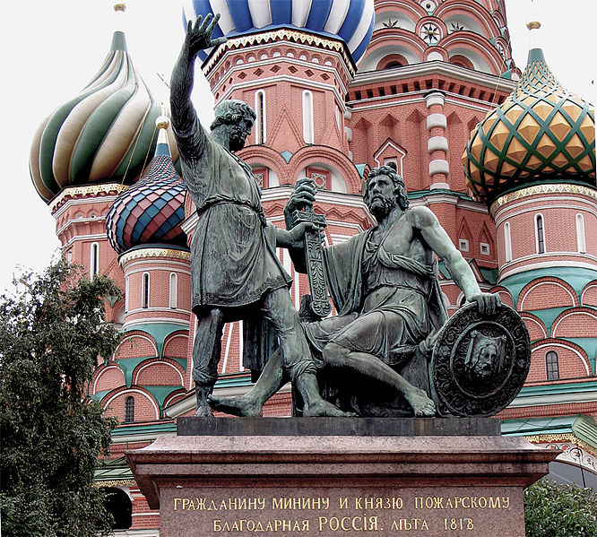

1. Задание «Живопись»
   1. Название картины
   2. Автор произведения
   3. Тема, идея
   4. Назовите другие известные произведения этого автора (не менее трех).
2. 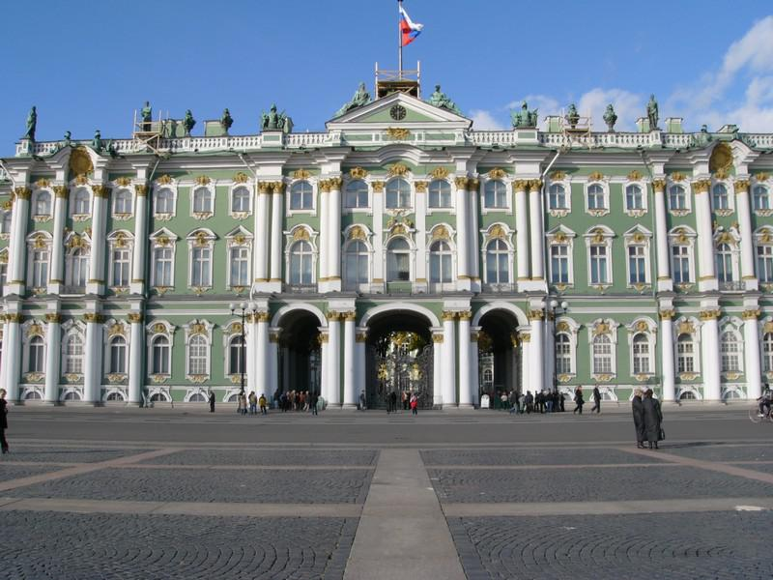Задание « Архитектура»
   1. Название сооружения, местонахождение
   2. Автор постройки
   3. Стиль
   4. Назовите имена русских архитекторов, работавших в данный период (не менее трех).

**ГБОУ центр образования № 170**

**2017-2018 учебный год**

**Итоговая работа экстерна**

**по предмету «Мировая художественная культура»**

**за курс среднего общего образования**

**ФИО ____________________________________________________**

**БЛАНК ОТВЕТОВ**

|  |  |
| --- | --- |
| №  задания | **Вариант …** |
| **Часть 1.** | |
|  |  |
|  |  |
|  |  |
|  |  |
|  |  |
|  |  |
|  |  |
|  |  |
|  |  |
|  |  |
|  |  |
|  |  |
|  |  |
|  |  |
|  |  |
|  |  |
|  |  |
|  |  |
|  |  |
|  |  |
|  |  |
|  |  |
|  |  |
|  |  |
|  |  |
|  |  |
|  |  |
|  |  |
|  |  |
|  |  |
| **Часть 2** | |
|  |  |
|  |  |
|  |  |
|  |  |
|  |  |
|  | * 1. _____________________________________________________________________________________________________________________   2. _______________________________________________________________________________________________________________________   3. _______________________________________________________________________________________________________________________   4. _______________________________________________________________________________________________________________________ |
|  | * 1. _______________________________________________________________________________________________________________________   2. ______________________________________________________________________________________________________________________   3. _______________________________________________________________________________________________________________________   4. _______________________________________________________________________________________________________________________ |

**Система оценивания диагностической работы**

**по мировой художественной культуре**

За правильный ответ на каждое задание части 1 ставится 1 балл.

Если указаны два и более ответов (в том числе правильный), неверный ответ или ответ отсутствует – 0 баллов.

Правильно выполненные задания В1 - В5 оцениваются 1 баллом; задания В6–B7 оцениваются следующим образом: 4 балла – нет ошибок; 3 балла – допущена одна ошибка; 2 балла – допущено две ошибки; 1 балл – допущено три ошибки; 0 баллов – нет правильных ответов.

**Пояснительная записка к диагностической работе**

**по предмету «Мировая художественная культура» для 11 кл.**

Тема данной работы – контроль знаний школьников. Наиболее доступной и удобной формой его проведения по МХК являются тестовые задания. Предложенный тест составлен для выпускников 11 кл. школы на основе базовой программы по предмету и включает темы, начиная с художественной культуры XVII - XVIII веков до искусства модернизма. Тест разработан с учетом основных требований и критериев к нему и позволяет осуществить комплексную проверку деятельности старшеклассников: навыки работы с текстом и креативность мышления; умение ориентироваться в мире художественной культуры, используя с этой целью анализ, сравнение, сопоставление.

Значение преподавания предмета МХК в школе далеко выходит за рамки искусства. Изучая закономерности развития разных видов искусства в их тесной взаимосвязи, он формирует духовный мир школьников. Это обстоятельство необходимо учитывать при организации контроля знаний учащихся. Он проходит в тестовой форме, которая является наиболее доступной и стала традиционной в наше время благодаря ряду известных преимуществ.

К промежуточным педагогическим тестам в выпускных классах предъявляются повышенные требования, поскольку речь идет не только о проверке усвоения отдельных элементов, но о понимании системы, объединяющей все эти элементы. С другой стороны, при составлении тестовых заданий необходимо учитывать и уровень сформированности ЗУНов выпускников, которые к этому времени должны научиться не только правильно воспринимать явления художественной культуры разных эпох и ориентироваться в них, но и высказывать собственное мнение о достоинствах произведений высокого и массового искусства, имея развитое эстетическое чувство.

Исходя из целей и задач преподавания предмета, предлагаемые задания имеют разную направленность: информативную, технологическую, творческую, которая и определила структуру данной работы. Наряду с новым учебным материалом включены задания по пройденному ранее в 8 – 10 классах, что помогает выпускникам глубже осознать причинно – следственные связи, роль и действие закона преемственности в развитии МХК, принципы историзма.

В заданиях первой части выпускники должны показать знания хронологии этапов развития МХК, особенностей культурно – исторических эпох, направлений, жанров, творческой манеры отдельных авторов, а также их произведений. Большой интерес представляет такой материал для выполнения этих заданий, как высказывания мастеров искусств, критиков, искусствоведов. Привлечение подобного материала нацеливает выпускников на работу с текстом и кроме этого свидетельствует о большой поисковой работе самого учителя. Высокое качество тестовых заданий способствует решению целого ряда задач: повышает информативный характер и содержательный уровень выполняемой работы; помогает старшеклассникам глубже осознать целостный характер мира искусства и вместе с тем образную природу его языка; а главное, стимулирует живой интерес к учебному предмету.

Отдельные задания первой части направлены на развитие навыков логического мышления, умения рассуждать, которые необходимы для выполнения анализа произведений искусства, их оценивания.

Вторая часть данной работы объединяет задания технологического типа, в которых выпускники должны проявить знания специфических особенностей разных видов искусства, стилевых признаков, а также основных принципов, согласно которым художник выстраивает свое произведение. Анализируются шедевры видов ИЗО: скульптуры, архитектуры, живописи.

Тестовая работа составлена на основе базисного плана по МХК (три часа в неделю) по программе Даниловой Г. И. с включением дополнительного материала по соответствующим разделам из программы Рапацкой Л. А.

За правильный ответ на каждое задание части 1 ставится 1 балл.

Если указаны два и более ответов (в том числе правильный), неверный ответ или ответ отсутствует – 0 баллов.

Правильно выполненные задания В1 - В5 оцениваются 1 баллом; задания В6–B7 оцениваются следующим образом: 4 балла – нет ошибок; 3 балла – допущена одна ошибка; 2 балла – допущено две ошибки; 1 балл – допущено три ошибки; 0 баллов – нет правильных ответов.

Дополнительные источники:

Алпатов М., Алленов М. Этюды об изобразительном искусстве. М., «Просвещение», 1994

Алпатов М., Ростовцев Н.Н. Искусство. Книга для учителя. М., «Просвещение», 1989

Березовская Л. Г., Берлякова Н. П. История русской культуры. М., «Русское слово», 2011

Дмитриева Н. А. Краткая история искусств. М., «Искусство», 1995

Картавцева М. И. Уроки МХК, 11 класс. Воронеж, «Учитель», 2003

Рапацкая Л. А. Искусство «серебряного века». М., «Просвещение», 1996

Плешаков С. А. Шедевры архитектуры. М., «Вече», 2006

Сухова О.М., Остапенко И.Г. Мировая художественная культура. М., «Учитель», 2000

**Спецификация работы**

*Обозначение заданий в работе и бланке ответов: А – задания с выбором ответа, В – задания с кратким ответом.*

*Уровни сложности задания: Б – базовый (примерный интервал выполнения задания – 60–90%), В – высокий (менее 40%).*

|  |  |  |  |  |
| --- | --- | --- | --- | --- |
| Обозначение  задания в  работе | Раздел | Элемент содержания | Уровень  сложности  задания | Количество баллов |
| Часть 1 | | | | |
|  | Культура Античности | Культура Древнего Рима | Б | 1 |
|  | Архитектура Древнего Рима | Б | 1 |
|  | Театральное и музыкальное искусство Античности | Б | 1 |
|  | Скульптура Древней Греции | Б | 1 |
|  | Средние века | Архитектура Древней Руси | Б | 1 |
|  | Византийская культура | Б | 1 |
|  | Театральное искусство и музыка Средних веков | Б | 1 |
|  | Архитектура западноевропейского Средневековья | Б | 1 |
|  | Культура Востока | Шедевры индийской архитектуры | Б | 1 |
|  | Музыкальное, литературное и театральное искусство Индии | Б | 1 |
|  | Особенности художественной культуры Китая | Б | 1 |
|  | Жанры китайской живописи | Б | 1 |
|  | Возрождение | Искусство Возрождения | Б | 1 |
|  | Живопись Высокого и Позднего Возрождения | Б | 1 |
|  | Мастера Высокого и Позднего Возрождения | Б | 1 |
|  | Музыка и театр эпохи Возрождения | Б | 1 |
|  | Художественная культура XVII – XVIII веков | Искусство барокко | Б | 1 |
|  | Классицизм в архитектуре Западной Европы и России | Б | 1 |
|  | Композиторы Венской классической школы | Б | 1 |
|  | Русский портрет XVIII века | Б | 1 |
|  | Театральное искусство XVII – XVIII веков | Б | 1 |
|  | Художественная культура XIX века | Романтизм. История происхождения термина. Значение романтизма | Б | 1 |
|  | Западноевропейская музыка романтизма | Б | 1 |
|  | Реализм – художественный стиль эпохи | Б | 1 |
|  | Импрессионизм. История происхождения термина. Значение импрессионизма. | Б | 1 |
|  | Живопись импрессионизма | Б | 1 |
|  | Художественная культура XX века | Мастера живописи символизма | Б | 1 |
|  | Идеи и принципы архитектуры начала XX века | Б | 1 |
|  | Основные направления развития западноевропейского и русского авангарда | Б | 1 |
|  | Новые виды, жанры и приемы искусства XX века | Б | 1 |
| Часть 2 | | | | |
|  | Взаимопроникновение и обогащение художественных стилей | Основные направления развития зарубежной живописи | В | 1 |
|  | Модерн в изобразительном искусстве | Мастера и шедевры русского модерна | В | 1 |
|  | Изобразительное искусство романтизма | Мастера и шедевры русского романтизма в живописи | В | 1 |
|  | Изобразительное искусство реализма | Мастера и шедевры русского реализма в живописи | В | 1 |
|  | Изобразительное искусство классицизма и рококо | Скульптурные шедевры классицизма | В | 1 |
|  | Шедевры романтизма и символизма в живописи | Мастера и шедевры живописи России | В | 4 |
|  | Шедевры классицизма в архитектуре России | Мастера и шедевры архитектуры Петербурга | В | 4 |

Всего заданий – **37**, из них по типу заданий: А – **30**, В – **7;**

по уровню сложности: **Б** – **30**, **В – 7.**

Максимальный балл за работу – **43.**

Общее время выполнения работы –4**0 мин**.

Оценка «5» - 41-43 балла

Оценка «4» - 32 – 40 балл.

Оценка «3» - 22 – 31 балл.

Оценка «2» - 21 и меньше